El Papa recomienda rezar como las abuelas o como los sms: con jaculatorias

Francisco amplía hasta el 2024 el plazo del proceso sinodal, para asumirlo como "una dimensión constitutiva de la Iglesia"
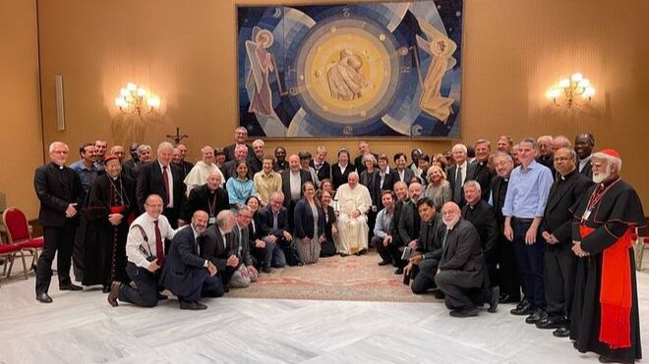
El Vaticano publicará el documento de síntesis del Sínodo el 18 de octubre

"Los frutos del proceso sinodal son ya muchos, pero, para que alcancen su plena madurez es necesario no tener prisa"

"Confío que esta decisión pueda favorecer la comprensión de la sinodalidad como una dimensión constitutiva de la Iglesia y ayudar a todos a vivirla"

“Imaginemos que el Señor llega hoy a la tierra: vería, lamentablemente, muchas guerras, pobreza y desigualdades”

“Nos concentramos sobre muchas cosas urgentes pero no necesarias, nos ocupamos y nos preocupamos de muchas realidades secundarias”

"Nos puede ayudar una sabia práctica espiritual, aunque hoy un poco olvidada, que nuestros mayores conocen bien, especialmente las abuelas: la de las llamadas jaculatorias"
16.10.2022 José Manuel Vidal
En su catequesis previa al ángelus, el Papa Francisco invita a los fieles a ir a lo esencial, dejando de concentrarse “sobre muchas cosas urgentes, pero no necesarias” o secundarias. Y lo esencial es cultivar la fe “de nuestra fe tibia”. ¿Cómo? Con la oración y, más en concreto, Bergoglio recomienda una forma antigua de rezar, como las abuelas, y moderna, como los sms: Las jaculatorias.
En sus saludos tras el ángelus, asegura que "los frutos del proceso sinodal son ya muchos, pero, para que alcancen su plena madurez es necesario no tener prisa". Y, por eso, amplía el período de discernimiento en dos etapas: "la primera del 4 al 29 de octubre de 2023 y la segunda en el mes de octubre de 2024". Y confía que esta decisión "pueda favorecer la comprensión de la sinodalidad como una dimensión constitutiva de la Iglesia y ayudar a todos a vivirla".
Sinodalidad
Saludos después del ángelus
"El 10 de octubre del año pasado se abrió la primera fase de la decimosexta asamblea ordinaria del Sínodo de obispos sobre el tema 'Por una Iglesia sinodal, comunión y participación y misión'. Desde entonces se está desarrollando en la Iglesia universal la primera fase del Sínodo, con escucha y discernimiento. Los frutos del proceso sinodal son ya muchos, pero, para que alcancen su plena madurez es necesario no tener prisa. Por eso, con el objetivo de disponer de un tiempo de discernimiento más amplio, he establecido que la asamblea sinodal se desarrollará en dos sesiones: la primera del 4 al 29 de octubre de 2023 y la segunda en el mes de octubre de 2024.
Confío que esta decisión pueda favorecer la comprensión de la sinodalidad como una dimensión constitutiva de la Iglesia y ayudar a todos a vivirla en un camino de hermanas y hermanos que testimonian la alegría del Evangelio”
Las palabras del Papa en la oración del Ángelus
Queridos hermanos y hermanas, ¡buenos días!
El Evangelio de la Liturgia de hoy se concluye con una pregunta que preocupa a Jesús: «cuando el Hijo del hombre venga, ¿encontrará la fe sobre la tierra?» (Lc 18,8). Sería como decir: cuando llegue al final de la historia -pero, podemos pensar, también ahora, en este momento de la vida- ¿encontraré un poco de fe en vosotros, en vuestro mundo? Es una pregunta seria. Imaginemos que el Señor llega hoy a la tierra: vería, lamentablemente, muchas guerras, pobreza y desigualdades, y al mismo tiempo grandes conquistas de la técnica, medios modernos y gente que va siempre deprisa, sin detenerse nunca; ¿pero encontraría quien le dedique tiempo y afecto, quien lo ponga en el primer lugar? Y sobre todo preguntémonos: ¿qué encontraría en mí, en mi vida, en mi corazón? ¿Qué prioridades vería?
Oracion
Nosotros, a menudo, nos concentramos sobre muchas cosas urgentes pero no necesarias, nos ocupamos y nos preocupamos de muchas realidades secundarias; y quizá, sin darnos cuenta, descuidamos lo que más cuenta y dejamos que nuestro amor por Dios se enfríe. Hoy Jesús nos ofrece el remedio para calentar una fe tibia. ¿Cuál es? La oración. Sí, la oración es la medicina de la fe, el reconstituyente del alma. Pero es necesario que sea una oración constante. Si tenemos que seguir una cura para estar mejor, es importarte cumplirla bien, tomar los medicamentos en la forma correcta y a su debido tiempo, con constancia y regularidad.
En todo en la vida hay necesidad de esto. Pensemos en una planta que tenemos en casa: tenemos que nutrirla con constancia, ¡no podemos empaparla y después dejarla sin agua durante semanas! Con mayor razón para la oración: no se puede vivir solo de momentos fuertes o de encuentros intensos de vez en cuando para después “entrar en letargo”. Nuestra fe se secará. Necesita el agua cotidiana de la oración, de un tiempo dedicado a Dios, de forma que Él pueda entrar en nuestro tiempo; de momentos constantes en los que abrimos el corazón, para que Él pueda derramar en nosotros cada día amor, paz, gloria, fuerza, esperanza; es decir nutrir nuestra fe.
Por esto Jesús hoy habla a sus discípulos– ¡a todos, no solo a algunos! – «era preciso orar siempre sin desfallecer» (v. 1). Pero alguno podría objetar: “¿Yo cómo hago? ¡No vivo en un convento, no tengo tiempo para rezar!” Nos puede ayudar una sabia práctica espiritual, aunque hoy un poco olvidada, que nuestros mayores conocen bien, especialmente las abuelas: la de las llamadas jaculatorias. El nombre está algo en desuso, pero la sustancia es buena.
¿De qué se trata? De oraciones muy breves, fáciles de memorizar, que podemos repetir a menudo durante el día, durante las diversas actividades, para estar “en sintonía” con el Señor. Hagamos algún ejemplo. Nada más levantarnos podemos decir: “Señor, te doy las gracias y te ofrezco este día”; después, antes de una actividad, podemos repetir: “Ven, Espíritu Santo”; y entre una cosa y la otra rezar así: “Jesús, confío en ti y te amo”. ¡Cuántas veces mandamos “mensajes” a las personas a las que queremos! Hagámoslo también con el Señor, para que el corazón permanezca conectado a Él. Y no nos olvidemos de leer sus respuestas. ¿Dónde las encontramos? En el Evangelio, que hay que tenerlo siempre a mano y abrir cada día, para recibir una Palabra de vida dirigida a nosotros. Llevad un pequeño Evangelio en el bolsillo.
La Virgen María, fiel en la escucha, nos enseñe el arte de rezar siempre, sin cansarnos.
https://www.religiondigital.org/vaticano/Francisco-asumirlo-dimension-constitutiva-Iglesia-Papa-Sinodo_0_2496950285.html

